- 注册（二）：
1.  改成
2. 需要再确定下内容

- 体制检测
1.
改的更详细的选择加上填空，如“XX省---XX市---XXX”
- 在昨天前的三个问题的下面不需要一个“提交”按钮，放到页面的最下边（谁会做完了，跑到上面去提交尼？？）
- 四诊
四诊的答题界面，加上答题进度。在图示的红色区域
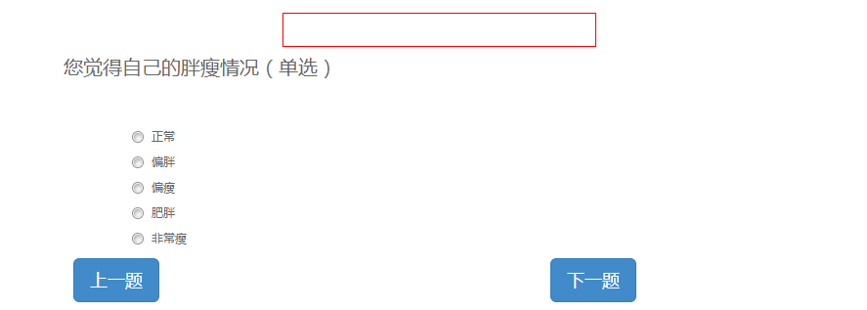
- 详细诊断
- 这个页面下面的症状分类，已在文档说明了，不是现在的这几类
- 每类的所有症状也已经给出了，不用这个demo的示例了哈
- 对于那个模型，把内脏的几个图去掉。
- 鼠标滑过人体的模型部分，显示该部位的症状，这个没有做。具体见前面给的说明文档！！！
- 诊断结论放在一个有框的区域内。加边框
- 记日志
- 这个界面的时间选择，利用插件或者下拉框。不要输入
- 饮酒量，吸烟量，饮水量，改成 注册二的选项风格
- 体格检测表
- 性别改成选项
- 日期改用插件或下拉框。不要输入。
- 首页
- 哥哥，能不能把那个切换的箭头放到图片外面，或者弄的显眼点？？
- 切换的图片上放置可点击的按钮，或者图片本身可点击
八、 全体页面风格
- 标题的Logo是在左边，不是在上方，该用我们的logo
- 一句话概括的形式表示一致。
- 标题栏的选择与页面保持一致。
- Copyright的具体文字。
- 按钮的风格，现在有三个。（橙色，蓝色，白色）用一种。“登陆、注册”的按钮也跟着保持一致哈

